哈尔滨工业大学（威海）

硕士学位论文开题报告

题 目：XXXX研究

院 （系） | 船舶与海洋工程学院
学 科 | 机械工程/机械电子工程
导 师 | 导 师
研 究 生 | 研究生
学 号 | 16SXXXX
开题报告日期 | 2017年7月11日

目 录

1 课题来源及研究的背景和意义 1
1.1课题的来源 1
1.2课题研究的背景和意义 1
2 国内外在该方向的研究现状及分析 2
2.1国外研究现状 2
2.2国内研究现状 5
2.3国内外文献综述的简析 6
3主要研究内容 11
4研究方案及进度安排，预期达到的目标和取得的研究成果 12
4.1研究方案 12
4.2已完成的研究工作 14
4.3进度安排和预期目标 16
5为完成课题已具备和所需的条件和经费 17
6预计研究过程中可能遇到的困难和问题，以及解决的措施 17
6.1可能遇到的困难和问题 17
6.2解决措施 17
7参考文献 18

1 课题来源及研究的目的与意义
1.1课题的来源
（注意：开题报告的字数应在5000字以上）
论文中所用中文字体（除各级标题外）为宋体，各级标题用黑体；论文中所用数字、英文为新罗马字体。
节标题 小3号字，建议段前0.5行，段后0.5行；
条标题 4号字，建议段前0.5行，段后0.5行；
款、项标题 小4号字， 建议段前0行，段后0行；
正文 小4号字，建议段前0行，段后0行，每页约33行。
层次名称 | 示 例 | 说 明
节 | 1 □□……□ | 题序顶格书写，阐述内容另起一段
条 | 1.1 □□……□ | 题序顶格书写，阐述内容另起一段
款 | 1.1.1 □□……□ | 题序顶格书写，阐述内容另起一段
项 | （1）□□…□ □□…□□…□□  □□…… | 题序空4个半角字符书写，内容空4个半角字符接排

本课题来源于山东省重点实验室平台建设项目：“XXX系统开发”。
1.2课题研究的背景和意义
（注意：不少于500字）
随着社会对节能环保的日益重视，轻量化成为了汽车、动车等现代交通运输业以及航空航天等工业制造领域的研究热点^{[1-3]}。这使得轻质高强材料如铝合金、镁合金等的应用得到了越来越广泛的关注，但同时也对这些材料的连接技术提出了更高的要求。铝合金以其质量轻、强度高等优点，被大量广泛的应用于各行各业，尤其是汽车、航空业。但与钢材相比，铝合金的焊接性能与冲压成型性能明显较差，这使得铝合金部件的应用成本较高。铝合金的连接方法有电阻点焊（Resistance Spot Welding,简称RSW）、MIG焊接、激光焊接、铆接、胶接、冲压铆接和冲压咬接（Clinching）等^{[3]}。在欧洲汽车车体生产中，常采用YGA激光焊接方法和冲压铆接；在日本车体制造中，常采用电阻点焊方法。运载火箭贮箱的制造要大量采用电阻点焊和铆接技术，而航空飞行器的制造更广泛需要采用铆接技术。目前，铝合金连接最常用的方法是电阻点焊和铆接技术^{[4-5]}。
XXXXX。
实现和应用该技术的基础是设备，国外在搅拌摩擦点焊技术的原理、工艺、设备等方面的研究已处于较高水平，而国内对其研究的重点还停留在原理、工艺方面，对设备的设计和研究很少。本课题就是填补国内这项空白，针对回填式搅拌摩擦点焊技术的原理，设计一台无匙孔搅拌摩擦点焊原理样机，并对铝合金的焊接工艺参数进行研究，对扩大铝、镁等轻金属合金以及异种合金在工业领域的应用和推动轻量化发展具有十分重要的意义。
2 国内外在该方向的研究现状及分析
2.1国外研究现状
搅拌摩擦焊是一种利用搅拌摩擦工具沿焊缝旋转、前进，通过摩擦热和机械搅动使焊接材料发生塑化、机械混合以及回复、再结晶等一系列复杂过程，进而形成致密焊缝的固相焊接方法。它是由英国焊接研究所（The Welding Institute-TWI）于1991年发明的。从出现到大规模应用，由于其自身的优点，被誉为“继激光焊后又一次革命性的焊接技术”^{[10-12]}。
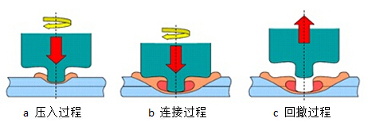
图 1 常规搅拌摩擦点焊原理示意图
2.2国内研究现状
在国内，上海航天设备制造总厂通过引进德国GKSS研究中心专利许可，于2007年开始从事回填式搅拌摩擦点焊技术研究，成功研制出回填式搅拌摩擦点焊原理样机FSSW-SK-001。2010年，又成功研制了第二代回填式搅拌摩擦点焊设备FSSW-SK-002。在此基础上，2011年又成功研制出国内首台填充式搅拌摩擦点焊机器人，如图7所示，实现了无匙孔搅拌摩擦点焊，焊点成形美观、质量好、连接强度高，可广泛应用于飞机机身壁板、火箭整流罩、列车车体壁板、汽车钣金件等产品的制造^{[21]}。
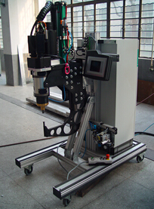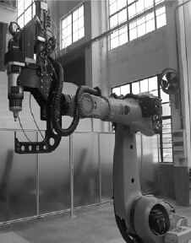
图 2德国 Riftec 公司研发的RPS100 图 3 回填式搅拌摩擦点焊机器人
此外，中国搅拌摩擦焊中心（北京赛福斯特技术有限公司）通过与英国焊接研究所合作结合自主开发也具有了生产专用设备的能力。
2.3国内外文献综述的简析
（综合评述：国内外研究取得的成果，存在的不足或有待深入研究的问题注意 不少于500字。）
搅拌摩擦点焊技术作为一种新型的固相连接技术，与传统的电阻点焊、铆接等工艺相比，在航空、航天、汽车、船舶等工业领域具有广阔的应用前景。目前，国内外对FSSW的原理和工艺进行了大量的研究，而对FSSW设备和应用的研究还相对较少。在各个方面的研究水平上，国内都不如国外，尤其是在设备和工业应用研究方面，国内基础处于空白。
搅拌摩擦点焊技术作为一种新型的固相连接技术，与传统的电阻点焊、铆接等工艺相比，在航空、航天、汽车、船舶等工业领域具有广阔的应用前景。目前，国内外对FSSW的原理和工艺进行了大量的研究，而对FSSW设备和应用的研究还相对较少。在各个方面的研究水平上，国内都不如国外，尤其是在设备和工业应用研究方面，国内基础处于空白。
搅拌摩擦点焊技术作为一种新型的固相连接技术，与传统的电阻点焊、铆接等工艺相比，在航空、航天、汽车、船舶等工业领域具有广阔的应用前景。目前，国内外对FSSW的原理和工艺进行了大量的研究，而对FSSW设备和应用的研究还相对较少。在各个方面的研究水平上，国内都不如国外，尤其是在设备和工业应用研究方面，国内基础处于空白。
搅拌摩擦点焊技术作为一种新型的固相连接技术，与传统的电阻点焊、铆接等工艺相比，在航空、航天、汽车、船舶等工业领域具有广阔的应用前景。目前，国内外对FSSW的原理和工艺进行了大量的研究，而对FSSW设备和应用的研究还相对较少。在各个方面的研究水平上，国内都不如国外，尤其是在设备和工业应用研究方面，国内基础处于空白。
3主要研究内容
（注意不少于1000字，撰写宜使用将来时态，切忌将论文目录直接作为研究内容，要突出本人研究内容）
本课题属于多学科交叉的工程应用型课题，涉及设计、实际加工、装配、调试、实验等多方面的内容。具体来讲，本课题将根据回填式搅拌摩擦点焊原理，设计一台回填式搅拌摩擦点焊设备，并针对不同厚度、不同牌号的材料，采用不同的工艺参数和工艺模式、不同形状和大小的搅拌头进行实验，找出影响接头性能的主要因素，并研究其对接头性能的影响规律。并设计温度、负载测量系统，研究其和工艺参数以及接头性能之间的关系。
主要研究内容如下：
（1）分析回填式搅拌摩擦点焊原理，确定功能需求和设计参数并制定设计方案。首先，通过文献资料和现有回填式搅拌摩擦点焊设备的经验参数，并通过理论计算确定本文要设计的设备的功能需求以及对设计有影响的设计参数。其次，分别确定设备的驱动系统、传动系统、执行系统、控制系统、检测系统以及机架结构，从而制定出完整的设计方案。
（2）根据机械结构设计方案，对该设备进行结构设计、加工以及装配。首先，根据方案中确定的驱动系统、传动系统和执行系统初步设计出主轴的整体结构，利用SolidWorks对其进行建模，并对标准件和外购件进行选型和校核。然后对主轴的结构进行细化设计，并对相关零部件进行设计及校核。在SolidWorks中完成主轴结构的整体建模和装配，并验证其可行性。其次，根据方案中确定的机架结构，对机架部分进行结构设计，利用SolidWorks对机架部分进行建模并装配。然后在SolidWorks中对整体设备进行装配，验证方案的可行性。最后，对关键零部件进行校核，确定方案可行后，采购标准件和外购件，绘制设备的全套图纸，并交付工厂加工。零件加工完成后，协助工厂完成整体设备的装配。
（3）根据控制系统设计方案，对该装置控制系统进行设计，搭建硬件电路，编写控制程序。首先，根据主控单元和控制对象，绘制全套电路图，包括主电路原理图，控制电路原理图。然后对电气元件进行选型和采购。然后设计电气控制柜，并利用SolidWorks进行建模和装配，并在SolidWorks中完成电气布线。绘制电气控制柜图纸，并交付工厂加工。然后对电气元件进行接线和布线，完成硬件电路的搭建。其次，编写控制程序，设计操作界面。最后，对硬件电路及程序进行调试。
（4）对设备进行空载实验，验证该设备是否满足功能要求和设计参数要求，包括主轴转速测试，主轴行程测量，袖套和搅拌针相对夹套的行程测量，袖套和搅拌针轴向移动速度测试。
（5）针对不同厚度、不同牌号的材料，采用不同的工艺参数和工艺模式进行实验，找出影响接头性能的关键因素，研究其对接头性能的影响规律，并给出与不同厚度、不同牌号材料相匹配的最佳工艺参数。
（6）分别设计温度、力、扭矩测量系统，测量焊接过程中的温度、力和扭矩的变化，分析其和工艺参数之间的关系，并研究其对接头性能的影响规律。
（7）设计不同形状、尺寸的搅拌头，并研究其对接头性能的影响规律。
4研究方案及进度安排，预期达到的目标和取得的研究成果
4.1研究方案
（注意 不少于500字）
（1）功能需求和设计参数
该设备要实现如下功能：a.主轴可以轴向运动，且轴向压力可调；b.袖套和搅拌针可以旋转，且转速可调；c.袖套和搅拌针在旋转的同时可以相对夹套轴向运动，且轴向运动位移和轴向运动速度可调；d.可以选择袖套下压，搅拌针回填和搅拌针下压，袖套回填两种工艺模式；e.摩擦生热时间、下压停留时间、回填停留时间都可设置。
设计参数为：最大焊接厚度为6mm；主轴最大下压力为25kN；搅拌头最高转速为1700r/min；袖套相对于夹套轴向行程为；搅拌针相对于夹套轴向行程为；袖套和搅拌针的轴向定位精度为0.05mm，重复定位精度为0.03mm；
（2）机械结构设计方案
搅拌头旋转方案：通过中空直驱伺服电机驱动中空主轴旋转，然后分别通过花键副带动中空袖套轴和搅拌针轴旋转，从而使固定在中空袖套轴和搅拌针轴上的袖套和搅拌针旋转。
袖套和搅拌针轴向移动方案：通过伺服电机、减速器带动主动轮转动，再通过同步带使从动轮转动，这样就可以使固定在从动轮上的滚珠丝杠螺母转动，从而使滚珠丝杠可以轴向移动，把中空袖套轴与滚珠丝杠连接，就可以实现袖套的轴向运动。搅拌针的轴向运动采用同样的传动方式。
主轴轴向运动方案：主轴的轴向运动通过气液增压缸驱动，用直线导轨作为导向。
该设备整体传动系统图如图16所示。
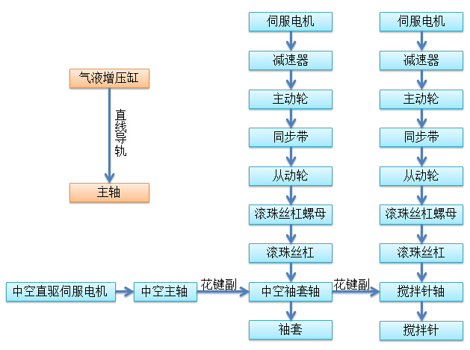
图 4 传动系统图
机架方案：整体机架采用铝型材搭建，主轴通过两块侧板与机架连接。
设计袖套和搅拌针的接口，方便连接不同形状和大小的搅拌头。
（3）控制系统设计方案
采用三菱FX-3U系列PLC作为主控单元，通过控制电磁阀来控制主轴的轴向运动，通过控制伺服电机驱动器来控制袖套和搅拌针的轴向运动。主轴内安装限位开关，信号输入到PLC中，从而实现袖套和搅拌针的上下限位和回原点操作。采用三菱触摸屏作为操作面板。
通过电位器旋钮和10V开关电源产生0-10V的信号，输入到中空直驱伺服电机驱动器中，实现袖套和搅拌针的旋转控制。编码器接入到中空直驱伺服电机驱动器中，检测电机转数。再把0-10V的信号同时接入转速显示表，实现转速的显示。
控制系统示意图如图17所示。
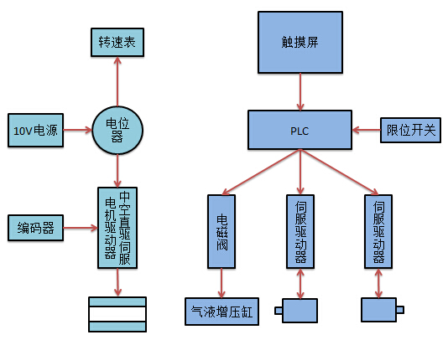
图 5 控制系统示意图
程序采用模块化编程思想编写，将具有手动、自动、单周期三种运行方式，具有工艺参数设置功能，工艺模式选择功能，以及监测、报警等功能。
（4）实验方案
首先，进行空载实验，验证设备是否满足功能要求。检测主轴的最大转速，检测主轴最大轴向压力，测量主轴的轴向行程，测量袖套和搅拌针相对夹套的行程，检测袖套和搅拌针轴向移动速度。
其次，对接头性能有影响的因素有：a.材料的牌号，厚度；b.工艺参数，包括：搅拌头转速，轴向进给速度，进给量，摩擦生热时间，下压停留时间，回填停留时间；c.工艺模式；d.搅拌头的形状和大小。采用控制变量法，分别对其进行实验，研究其对接头性能的影响规律。在实验过程中，测量温度、力和扭矩的变化规律，分析其和工艺参数、接头性能的关系。
最后，对常用材料进行实验，给出最佳焊接工艺。
4.2已完成的研究工作
（注意：详细撰写目前已进行的研究工作内容和完成情况）
（1）通过分析回填式搅拌摩擦点焊技术的原理，并查阅文献以及结合现有设备的经验参数，确定了本文要研究的设备的功能需求和设计参数，并制定了详细的设计方案，包括机械结构设计方案，控制系统设计方案和实验方案。
（2）根据设计方案，完成了设备的结构设计，包括标准件和外购件的选型和校核，其它零部件的结构设计，以及机架结构，并用SolidWorks进行了建模和装配，如图18和19所示。
（3）完成了机架的实物搭建，如图所示。
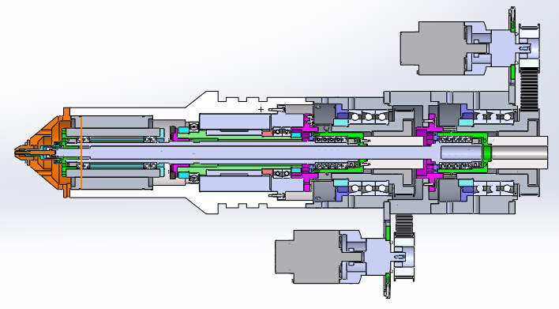
图 6 主轴结构
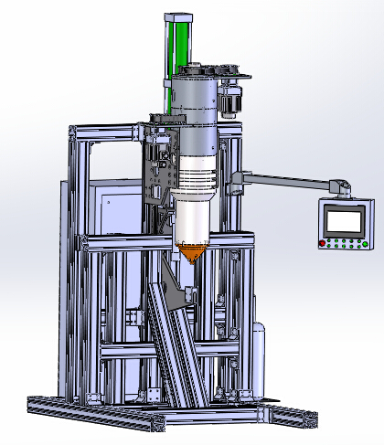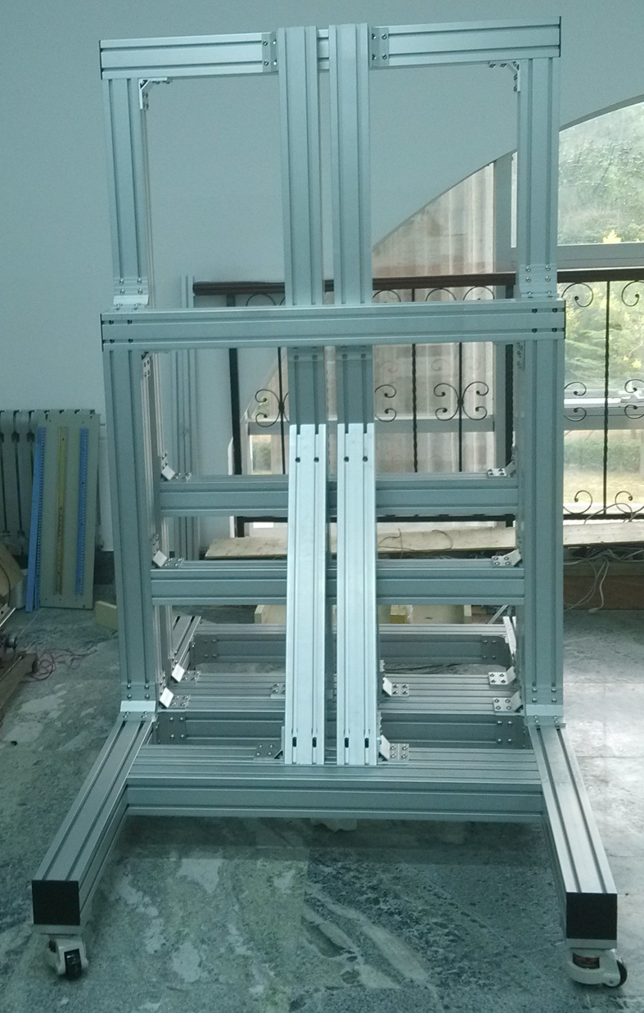
图 7 整体结构 图8 机架实物
4.3进度安排和预期目标
进度安排与预期完成的工作如表1所示。
表1 论文进度安排表
时间节点 | 预计完成工作
2014.09——2014.12 | 确定研究方向，查阅文献，对课题背景、研究的目的和意义，以及国内外在该方向的研究现状有深入的了解。
2015.01——2015.07 | 明确主要研究内容，确定功能需求和设计参数，并制定详细的设计方案。根据机械结构设计方案，对设备进行结构设计，并用SolidWorks进行建模和装配。完成机架的实物搭建。撰写开题报告，准备开题答辩。
2015.07——2015.08 | 绘制全套图纸，并交付工厂加工。同时采购相关标准件和外购件。
2015.08——2015.10 | 根据控制系统设计方案，绘制电路图，采购电气元件，搭建硬件电路。编写控制程序并设计操作界面。
2015.10——2015.11 | 设计温度、负载测量系统，对需要加工的零件进行加工，并采购相关的传感器。
2015.11——2015.12 | 协助工厂对设备进行装配，对控制系统进行调试，然后进行空载实验，监测设备的运行状态，测量设备的相关参数。
2015.12——2016.03 | 针对不同厚度、不同牌号的材料，研究工艺参数和搅拌头形状和大小对接头性能的影响，找出关键影响因素，并分析其影响规律。在实验过程中监测温度、负载的变化，并分析其和工艺参数、接头性能的关系。
2016.03——2016.04 | 通过实验对分析结果进行验证，并给出常用材料的最佳工艺参数。
2016.04——2016.06 | 撰写硕士论文，准备答辩
5为完成课题已具备和所需的条件和经费
课题已得到山东省重点实验室平台建设项目——“回填式搅拌摩擦点焊系统开发”的经费支持。同时，课题组与山东省特种焊接技术重点实验室有合作协议，在学科交叉问题上可以相互交流。在设备的加工、装配方面，已和国耀机械厂签订合同，为设备的制造提供了有力的保障。在实验方面，山东省特种焊接技术重点实验室可以提供接头性能检测方面的支持。所以本课题已经具备了所需的条件和经费。
6预计研究过程中可能遇到的困难和问题，以及解决的措施
6.1可能遇到的困难和问题
本课题属于多学科交叉的工程应用型课题，涉及设计、实际加工、装配、调试和实验等多个方面，可能遇到以下困难和问题：
（1）功能需求和设计参数设计不合理。
（2）加工精度达不到图纸要求或者图纸精度标注不合理。
（3）加工、装配和部分标准件、外购件订货周期长。
（4）中空直驱伺服电机和轴承以及其它零部件装配困难。
（5）实验过程中的力和扭矩直接测量困难。
6.2解决措施
针对以上问题，提出如下解决措施：
（1）参考文献资料，并结合现有设备给出初步的功能需求和设计参数，在设计和选型时，在此基础上乘以一个大的安全系数。
（2）在设计过程中就多和工厂技术人员沟通，保证精度的合理性。
（3）与工厂和相关厂家签订合同，并保证及时的沟通。
（4）制作必要的装配工具，请专业装配人员或者联系厂家给予装配指导。
（5）可以考虑从伺服驱动器上输出电机运行状况，间接测量实验过程中的力和扭矩。

7参考文献
(注意：参考文献应在20篇以上，其中外文资料应不少于三分之一。硕士研究生应在导师的指导下着重查阅近年内发表的中、外文期刊文章，参考的近五年内(从开题时间算起)文献一般不少于三分之一。本学科的基础和专业课教材一般不应列为参考文献。)
- 唐绪军. 报业经济与报业经营[M]. 北京：新华出版社，1999：117-121.
- 霍斯尼 R K. 谷物科学与工艺学原理[M]. 李庆龙，译. 北京：中国仪器出版社，1989：32-35.
- 覃睿，田先钰. 从创新潜力到创新成果：一个创新潜力形成与释放模型[J]. 科技进步与对策，2007（2）：148-152.
- 张佐光，张晓宏，仲伟虹，等. 多相混杂纤维复合材料拉伸行为分析[C]//第九届全国复合材料学术会议论文集（下册）. 北京：世界图书出版公司，1996：410-416.
- 金宏. 导航系统的精度及容错性能的研究[D]. 北京：北京航空航天大学自动控制学科博士学位论文，1998：60-63.
- Sakano R, Murakami K, Yamashita K, et al. Development of spot FSW robot system for automobile body members [C]. Proceedings of the 3rd International Symposium of Friction Stir Welding, Japan. 2001：645～650.
- Fujimoto M. Friction stir spot welding (Friction Spot Joining) [J]. Journal of the Japan Welding Society, 2009, 78(6): 6-9.
- Schilling C, Dos Santos J, Method and device for linking at least two adjoining work pieces by friction welding [P]. USA Patent: 6722556B2, 2004-04-20.

